Recette à réaliser dans un wok :

Soupe aux Courgettes
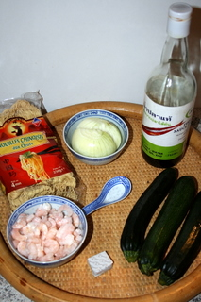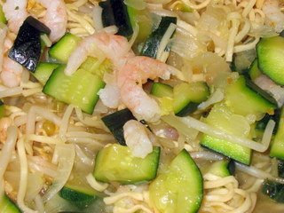

Ingrédients pour 2 personnes:

- 1 oignon
- 3 petites courgettes non épluchées
- 100 g de crevettes décortiquées
- 1 cube corsé de bœuf
- 1 paquet de vermicel chinois ou
- 1 pot de germes de soja
- 2 cuillères à soupe de Nuoc-mâm
- 1 bol d’eau

Sauce :

- 1 petite bouteille de Nuoc-mâm
- 5 morceaux de sucre
- 1 jus de citron
- 3/4 litre d’eau

Préparation :

Emincer l’oignon, faire revenir.
Couper les courgettes en dés, faire rissoler avec l’oignon, ajouter le cube et le Nuoc-mâm.
Cuire à feu doux. Couvrir les courgettes cuites, ajouter les crevettes, les germes et l’eau.
Mettre le vermicel à tremper dans l’eau froide. Ajouter à la préparation une fois égoutté.
Comme je n’en avais plu, je l’ai remplacé par des nouilles chinoises que j’ai mises à cuire en même temps.

Servir chaud avec la sauce préparée. Vous pouvez l’accompagner de riz( 100g/personne).

